组号：3 学号：21210620 姓名：葛馨木

实验4.1 ICMP协议
【实验目的】
理解ICMP协议的格式和响应方式，了解ping程序和tracert程序的原理。每人提交电子报告。
【实验原理】
1、ICMP报文的封装
ICMP有两种报文：差错报文和查询报文。两种报文都是封装在IP报文中进行传输，具体的封装格式见图4-1：
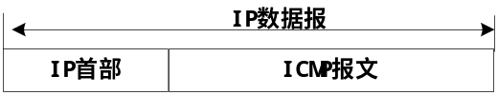
图4-1 ICMP的封装
2、ICMP报文格式
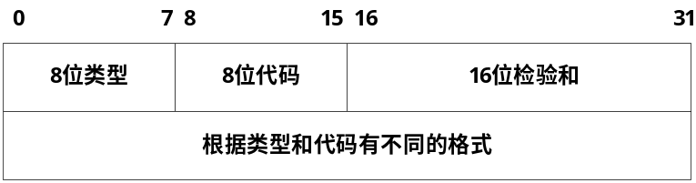
图4-2 ICMP协议的报文格式
3、ICMP报文的主要类型
不同ICMP报文类型由报文中的类型字段和代码字段来共同决定。当发送一份ICMP差错报文时，报文始终包含IP的首部和产
生ICMP差错报文的前8个字节。接收ICMP差错报文的模块会把它与某个特定的协议（根据IP数据报首部中的协议字段来判断）
和用户进程联系起来。
表4-1 ICMP的主要类型
类型 | 代码 | 描述 | 查询 | 差错
0 | 0 | 回显应答(Ping应答) | √
3 | 0  1  2  3 | 目的不可达  网络不可达  主机不可达  协议不可达  端口不可达 |  | √  √  √
5 | 0  1 | 对网络重定向  对主机重定向 |  | √
8 | 0 | 请求回显（Ping请求） | √
11 | 0或1 | 超时 |  | √
13  14 | 0  0 | 时间戳请求  时间戳应答 | √  √
【实验环境】
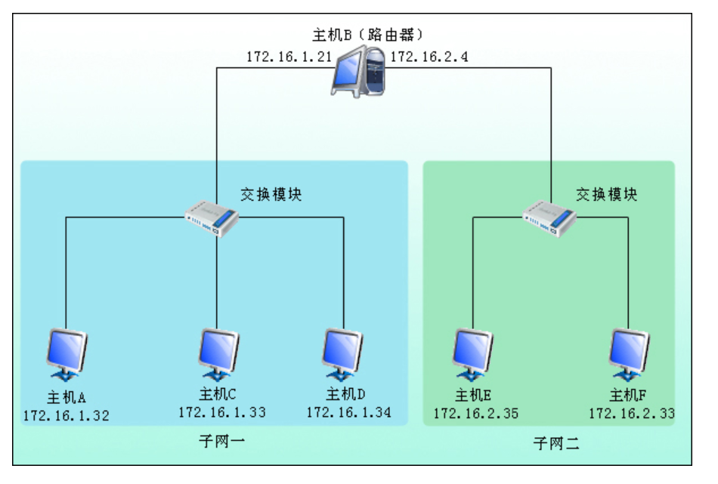
【实验内容】
主机B启动静态路由服务（方法：在命令行方式下，输入“staticroute_config”）。

练习一 利用仿真编辑器编辑ICMP回显请求报文
目的是掌握ICMP报文的封装格式，理解ICMP协议中请求回显的使用方法
实验步骤：
1、主机启动仿真编辑器，编辑ICMP回显请求报文；
MAC层信息：
●目的MAC地址：本子网中另一主机X的MAC地址
●源MAC地址： 本主机的MAC地址
●类型/长度：0800H（即IP协议的类型值，ICMP封装在IP中）
IP层信息：
●总长度：IP首部长度（20字节）+ICMP长度
●高层协议：1（ICMP协议）
●源IP地址：本主机的IP地址（记录本机IP地址： 172.16.2.33 ）
●目的IP地址：主机X的IP地址（记录主机X的IP地址： 172.16.2.35 ）
●校验和：计算IP首部的校验和（自动计算）
ICMP层：
●类型：8（回显请求）
●代码：0
●校验和：计算ICMP层的校验和（自动计算）
●协议数据字段: 姓名的拼音+学号
2、主机A启动协议分析器，打开数据捕获窗口，查看会话分析；
3、主机B发送已编辑好的ICMP请求回显报文；
4、主机A查看捕获到的请求报文和应答报文。（ICMP会话分析）；
●记录实验结果：
①粘贴编包图片；
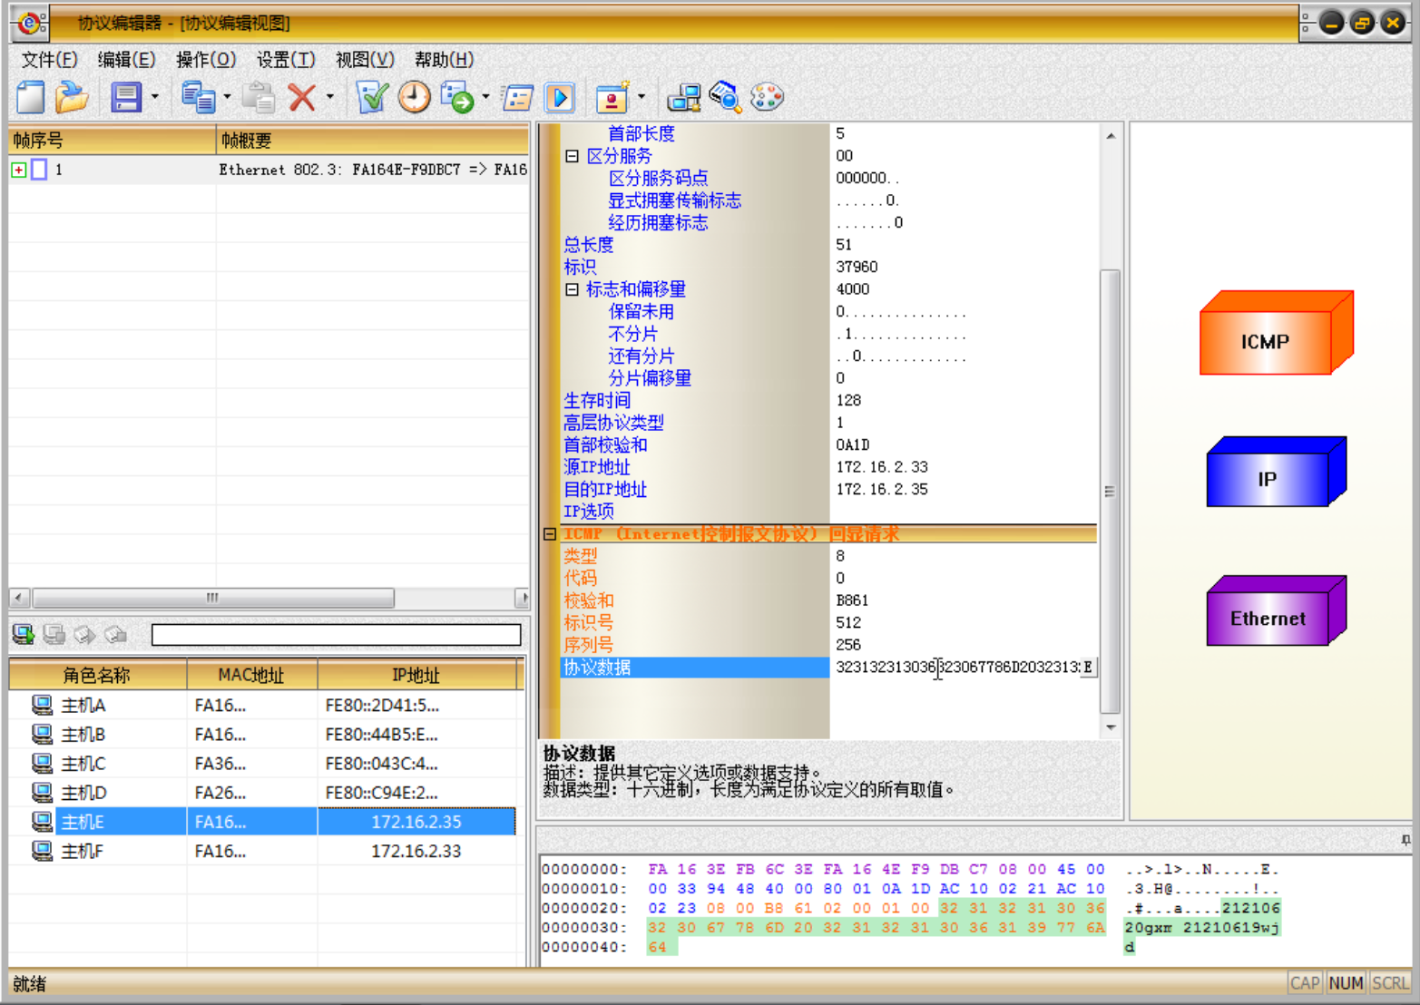

②粘贴捕获包图片；
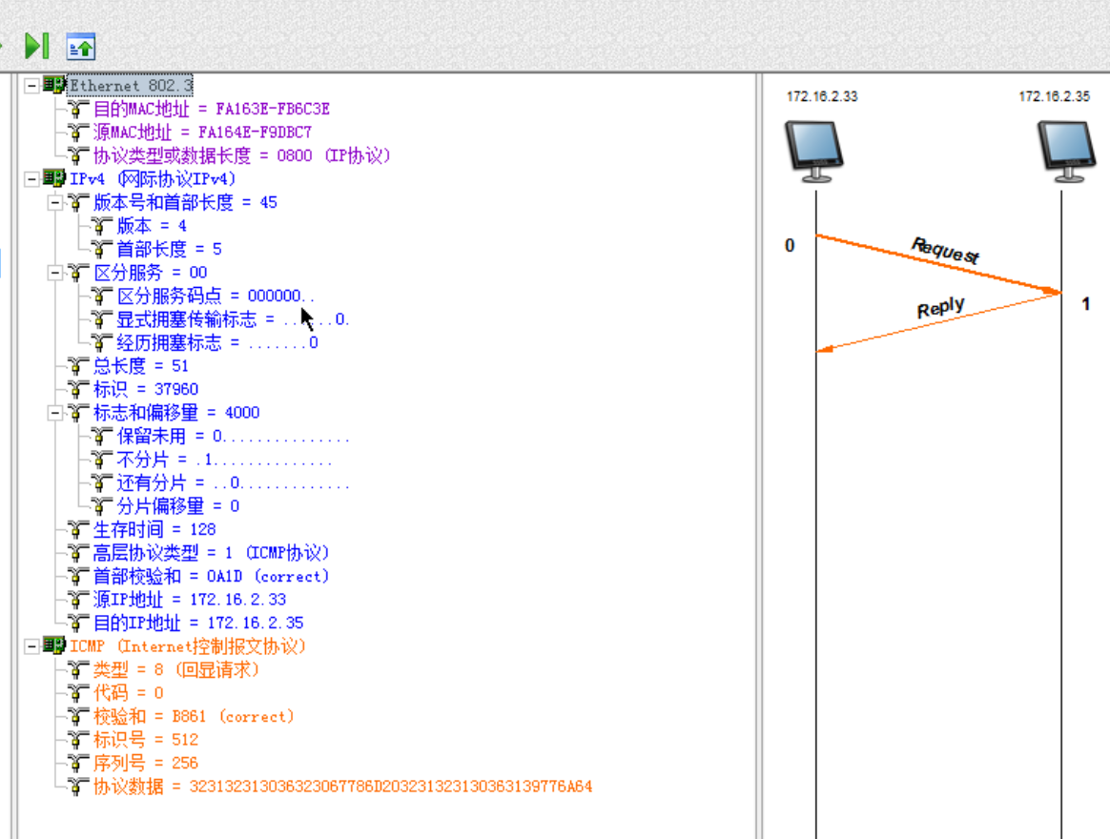
根据实验作答：
（1）ICMP回显请求报文的类型值：8
（2）ICMP回显应答报文的类型值：0
（3）在ICMP回显请求/应答报文中“标识号”和“序列号”字段有何作用？
标识号（Identifier）：这个字段通常由发送ICMP请求的主机设置，用于标识发送该请求的进程或应用程序。当接收方（通常是路由器或目标主机）收到ICMP回显请求后，它会在发送回的ICMP回显应答中包含相同的标识号。这样，发送方就可以根据标识号来确定哪个进程或应用程序应该处理这个应答。
序列号（Sequence Number）：序列号字段用于跟踪和识别不同的ICMP回显请求和应答。发送方在发送ICMP回显请求时设置一个序列号，接收方在发送回的ICMP回显应答中包含相同的序列号。通过序列号，发送方可以匹配每个请求和其对应的应答，尤其是在发送多个请求时，可以确保每个请求和应答的正确对应。

练习二 ICMP差错报文
目的是理解ICMP的差错报文的使用，理解差错报文数据字段的作用，了解网络中使用差错报文的场合和用途。
一、目的端不可达
注意：本练习B主机做不了，B主机要通过添加其他角色来完成
实验步骤：
1、主机启动协议分析器，打开数据捕获窗口；
2、在主机上ping 172.18.0.10（不存在的网段IP，主机B不要填写网关）；
3、主机停止捕获数据。查看捕获到的目的端不可达报文；
●记录实验结果：
①粘贴捕获包图片；
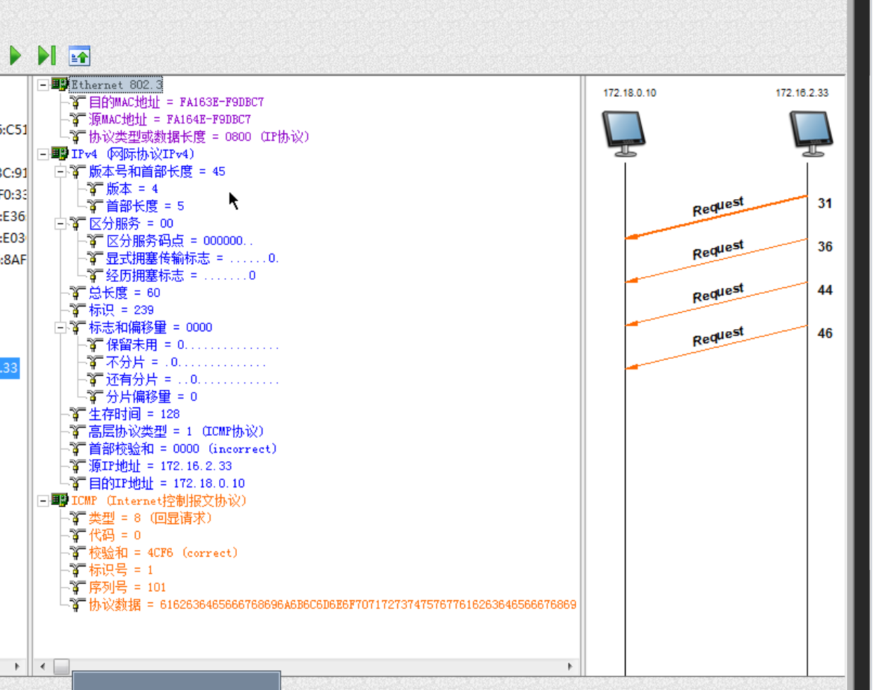
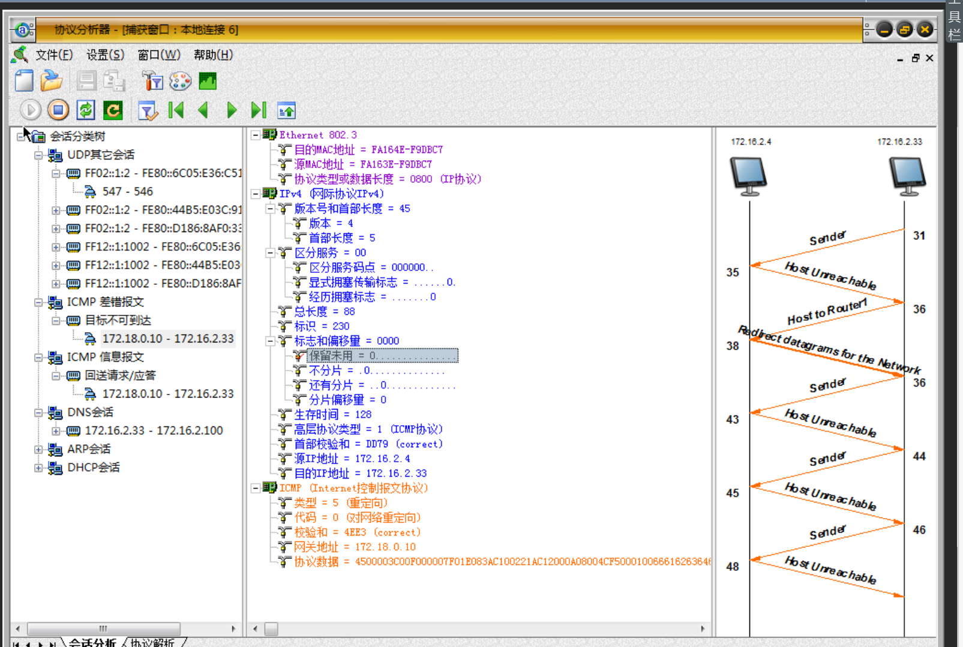
②找到引起差错的IP分组，并将其首部+数据的前8个字节与ICMP差错报告报文的数据字段截图比较。
是相同的。
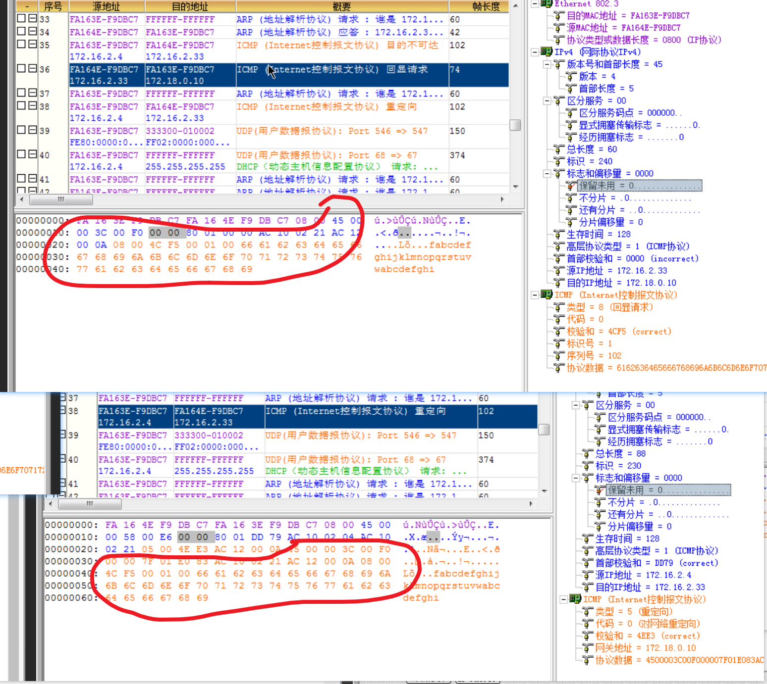
二、 超时
注意：凡是跨网通信的练习，B主机要通过添加其他角色来完成
实验步骤：
- 主机启动协议分析器；
- 利用仿真编辑器，编写一个ICMP回显请求包；发送给另一个子网中的主机X
记录本机IP地址：（ 172.16.2.35 ）
记录主机X的IP地址：（ 172.16.1.34 ）

MAC层信息：
●目的MAC地址：（ FA163E-F9DBC7 ）说明该MAC地址是哪台主机的MAC地址（ B主机，作为路由器 ）
IP层信息：
●TTL：0
ICMP层：编辑回显请求报文
协议数据字段: 姓名的拼音+学号
2、主机发送已编辑好的数据包；
3、主机停止捕获数据。查看捕获到的数据（注意粘贴每一次的抓包截图）；
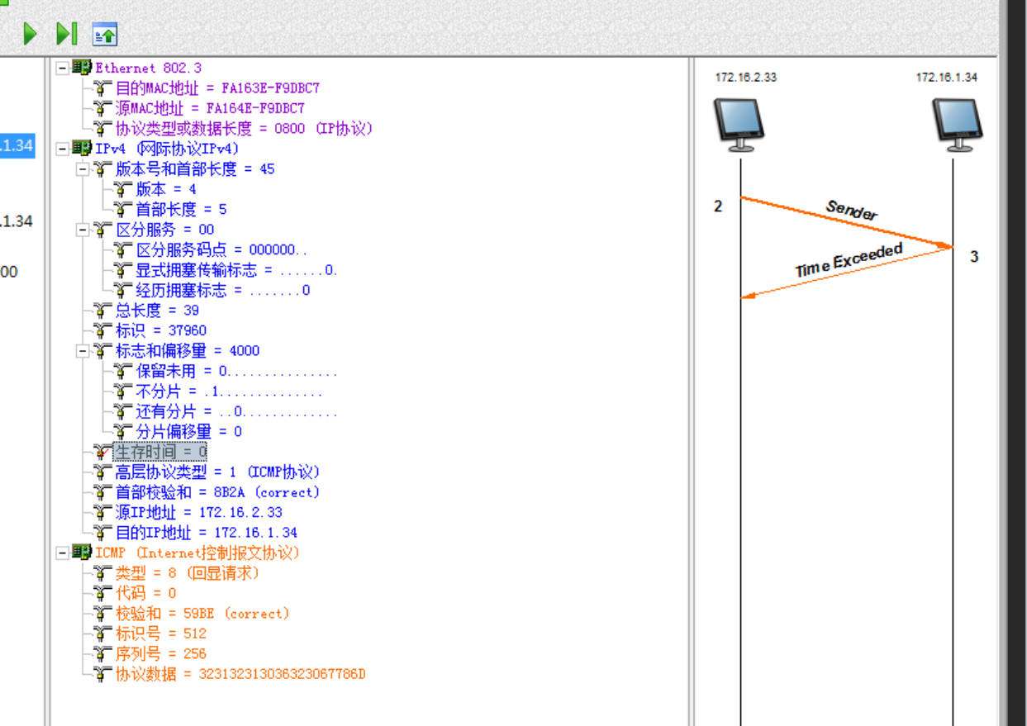
●记录实验结果：
①截图并回答：主机是否收到回显应答数据包？是否有差错报文？如果有是哪种类型的差错报文？分析原因
答： 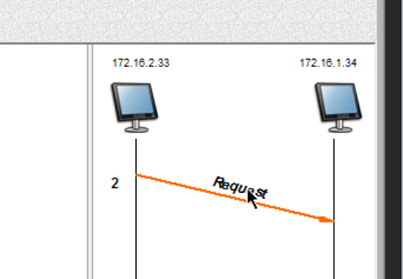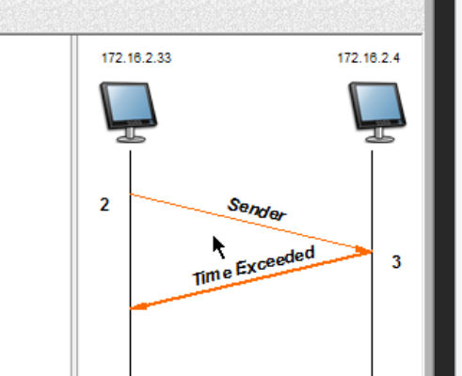没有收到应答，有差错报文，超时。因为生存时间已经为0。
②修改TTL值为1，再次实验，并截图回答：主机是否收到回显应答数据包？是否有差错报文？如果有是哪种类型的差错报文？分析原因
答： 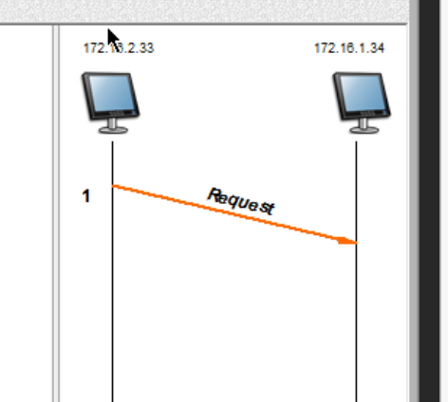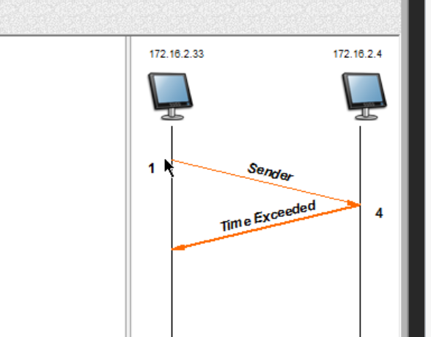仍然是超时的差错。
③修改TTL值为2，再次实验，并截图回答：主机是否收到回显应答数据包？是否有差错报文？如果有是哪种类型的差错报文？分析原因
答： 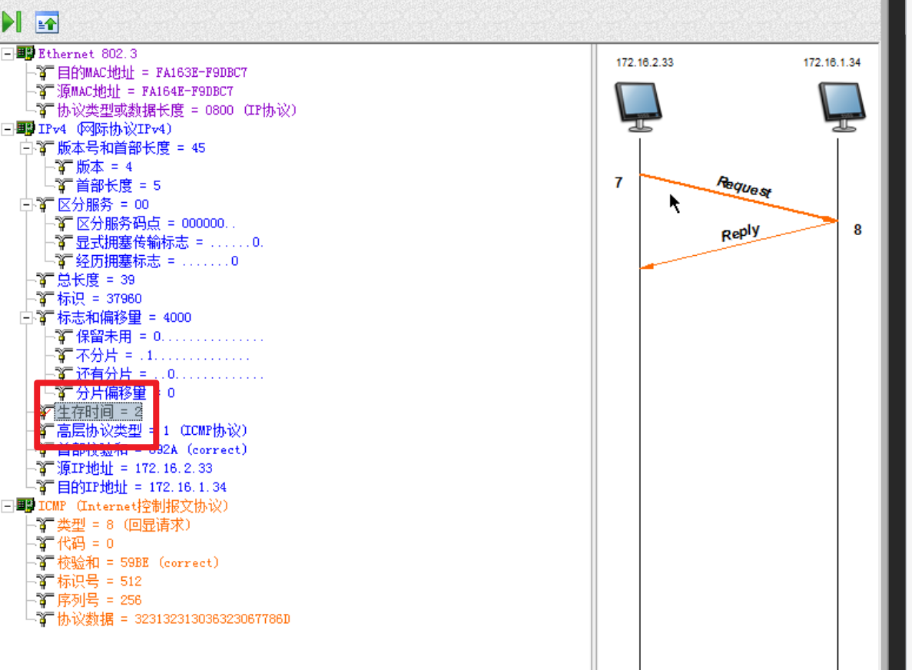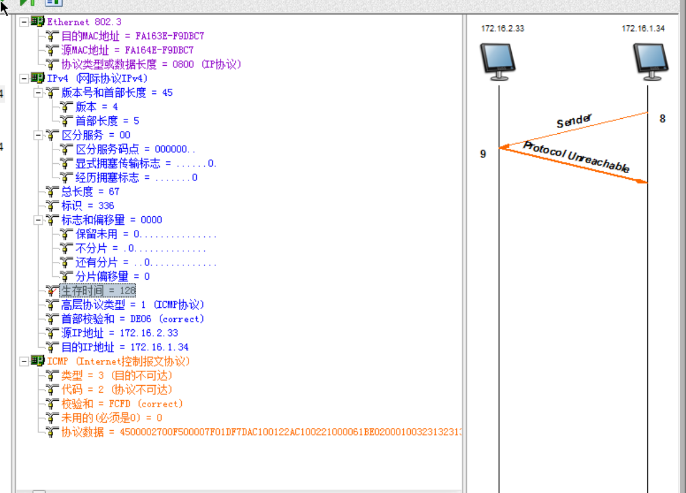有回显应答数据包。有差错报文，目的不可达-协议不可达。
④编辑TTL=0的ICMP回显请求包，发送给本主机所在子网的另一台主机，截图并回答：是否收到回显应答报文？目的主机是否检查TTL值？
答： 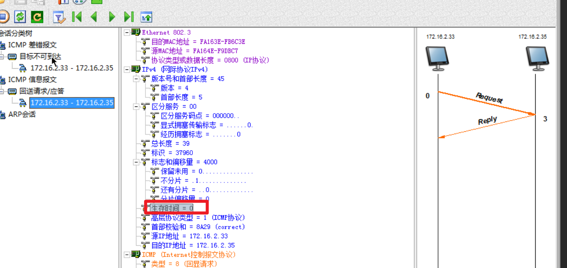收到了回显报文。既然收到了回显报文，目的主机应该没有检验TTL值，否则发现TTL=0，应该直接丢弃。
练习三 仿真发送ICMP时间戳请求报文
目的是熟悉ICMP查询报文的格式，理解ICMP时间戳请求/应答报文的作用。
实验步骤：
- 主机启动仿真编辑器，编辑一个ICMP时间戳请求报文（目的主机是本机所在子网内任意主机 ）；
已知ICMP层：
●类型：13
●代码：0
2、主机启动协议分析器，打开数据捕获窗口；开始捕获数据；
3、发送已编辑好的ICMP时间戳请求报文；
4、主机停止捕获数据；
●记录实验结果：
①粘贴捕获包图片；
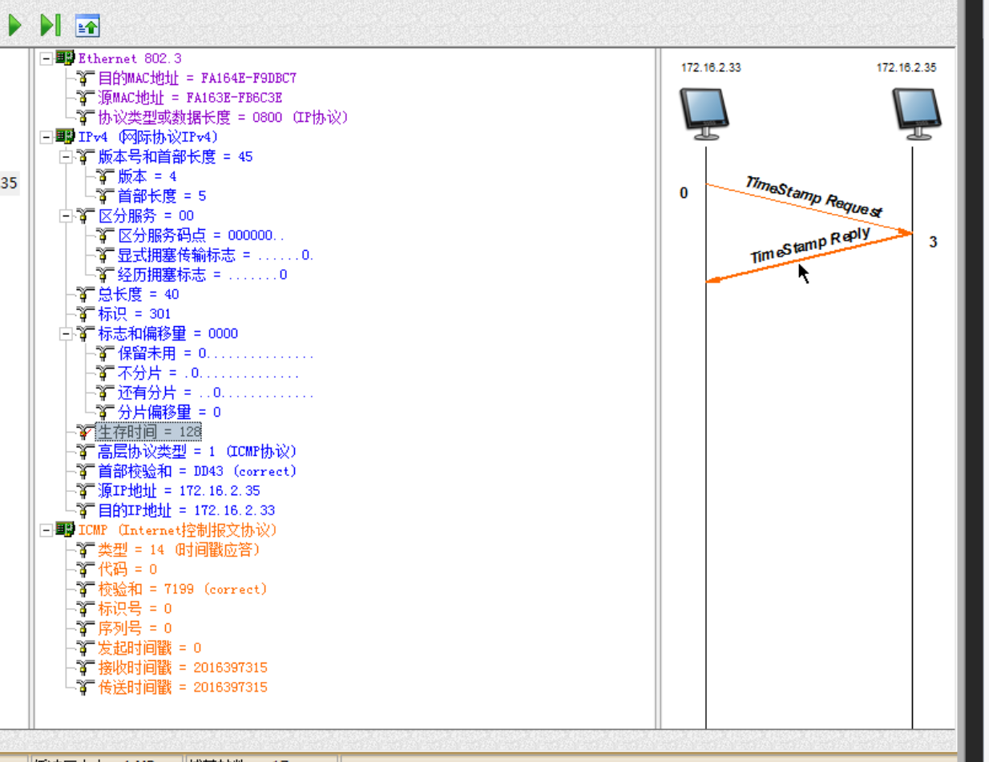
②填写下表
时间戳请求报文 |  | 时间戳应答报文
ICMP字段名 | 字段值 | ICMP字段名 | 字段值
类型 | 13 | 类型 | 14
发起时间戳 | 0 | 发起时间戳 | 0
接收时间戳 | 0 | 接收时间戳 | 2016397315
发送时间戳 | 0 | 发送时间戳 | 2016397315
③讨论题：说明时间戳定时的好处.
ICMP时间戳请求允许系统向另一个系统查询当前的时间。返回的建议值是自午夜开始计算的毫秒数,协调的同一时间(UTC)。
网络性能评估：通过测量数据包从源到目的地的往返时间，可以评估网络的延迟情况。这对于网络管理员来说是非常重要的，因为它可以帮助他们了解网络的实时性能。

故障诊断：当网络出现问题时，ICMP时间戳可以帮助诊断问题。例如，如果往返时间异常高，可能表明网络中存在拥塞或设备故障。
路由优化：通过比较不同路径的往返时间，可以优化路由决策，选择延迟更低的路线，从而提高数据传输的效率。
安全性检查：ICMP时间戳也可以用于检测潜在的安全问题，如拒绝服务攻击（DoS）或分布式拒绝服务攻击（DDoS），因为这些攻击通常会导致网络延迟显著增加。
服务质量（QoS）监控：对于需要保证特定服务质量的应用，如VoIP或视频会议，ICMP时间戳可以帮助监控和确保这些服务的性能满足要求。

实验4.2 IPV6与ICMPV6
目的是掌握ICMPV6报文的封装格式；理解ICMPV6查询报文作用

练习一 利用仿真编辑器编辑ICMPV6回显请求报文
实验步骤：
1、主机启动数据包编辑器，编辑ICMPV6回显请求报文；
MAC层信息：
●类型/长度：86ddH（即IPV6协议的类型值）
IPV6层信息：
●有效载荷长度：8（ICMPV6段的长度）
●下一个报头：选择ICMPV6协议
●源IP地址：本主机的IP地址
●目的IP地址：任意主机的IP地址（记录目的主机的主机名为：主机E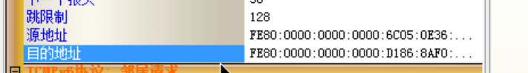 ）
ICMPV6层：
●类型：128（回显请求）
●代码：0
●校验和：计算ICMP层的校验和
●协议数据字段: 姓名的拼音+学号

2、主机启动协议分析器，打开数据捕获窗口，查看会话分析；
3、主机发送已编辑好的ICMPV6请求回显报文；
4、主机查看捕获到的请求报文和应答报文。（ICMP会话分析）；

●记录实验结果：
①粘贴编包图片；
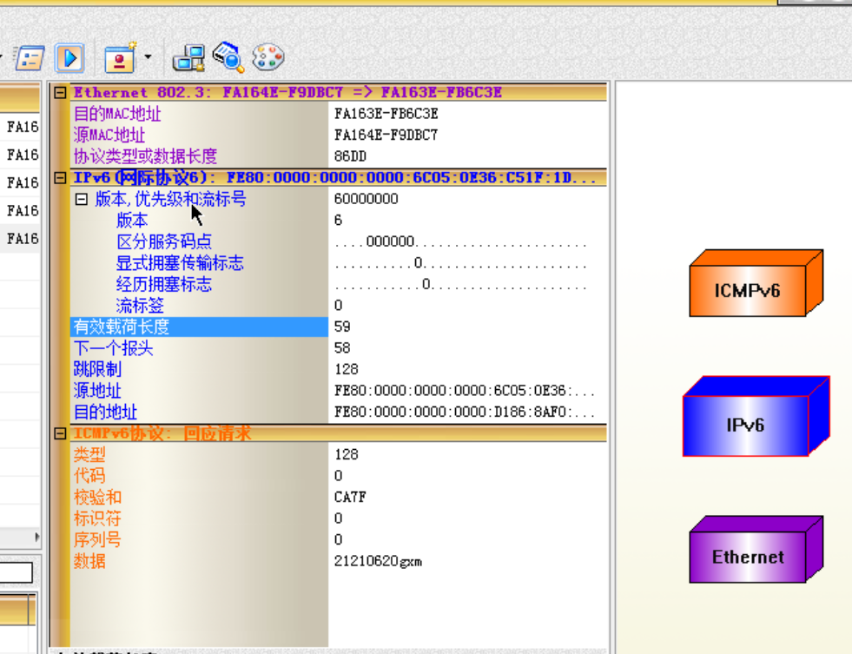
②粘贴捕获包图片；
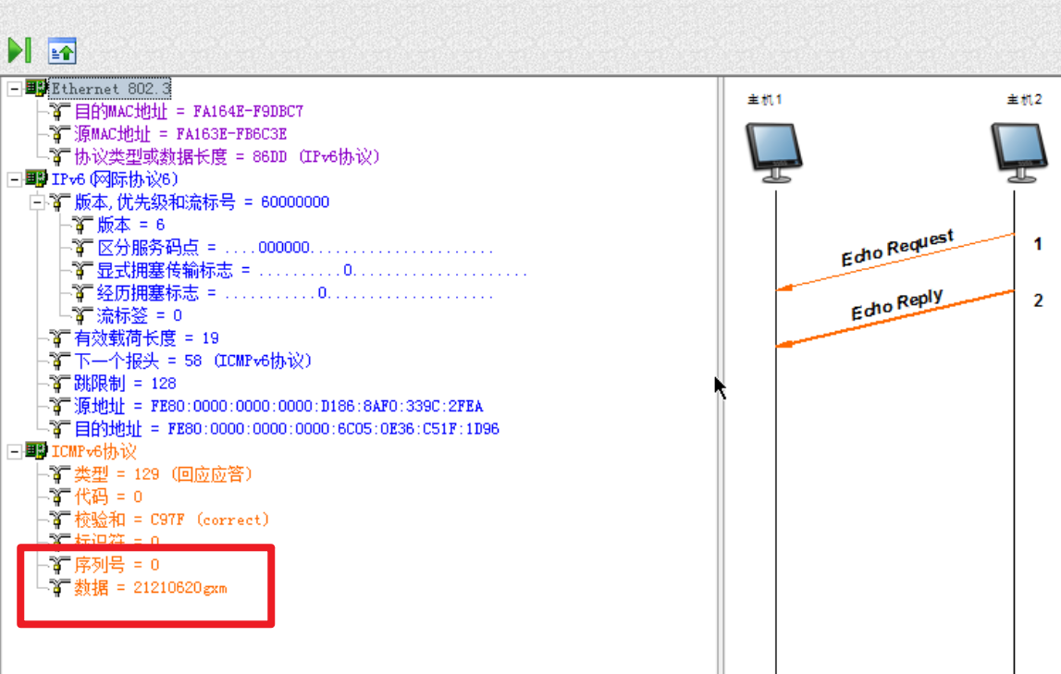
③ICMPV6的协议类型值（ 58 ）
ICMPV6回显请求报文的类型字段值（ 128 ）代码字段值（ 0 ）
ICMPV6回显应答报文的类型字段值（ 129 ）代码字段值（ 0 ）

练习二、（选做实验 ）
如图，E向D发送ICMPv6请求回显报文，设置跳限制为0或1。
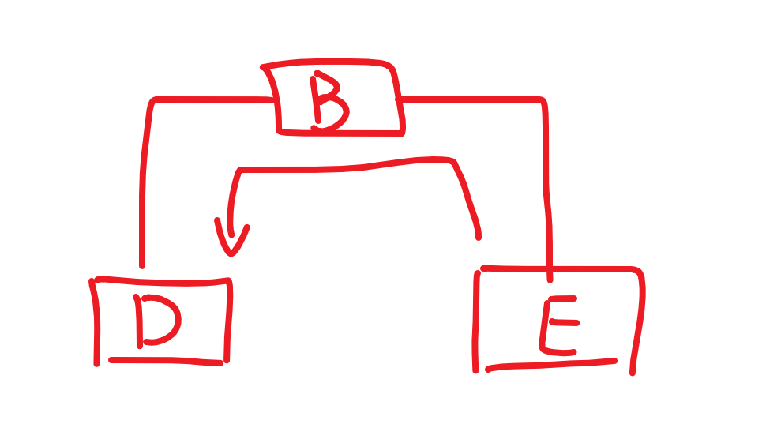
编辑包发送，捕获，观察，发现会产生ICMPv6超时报文。
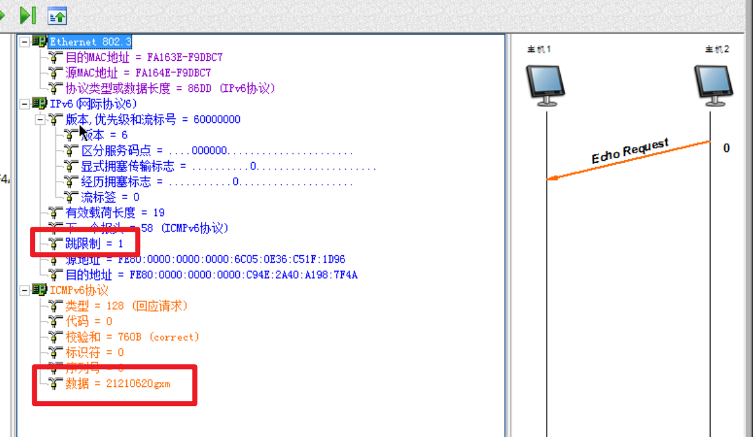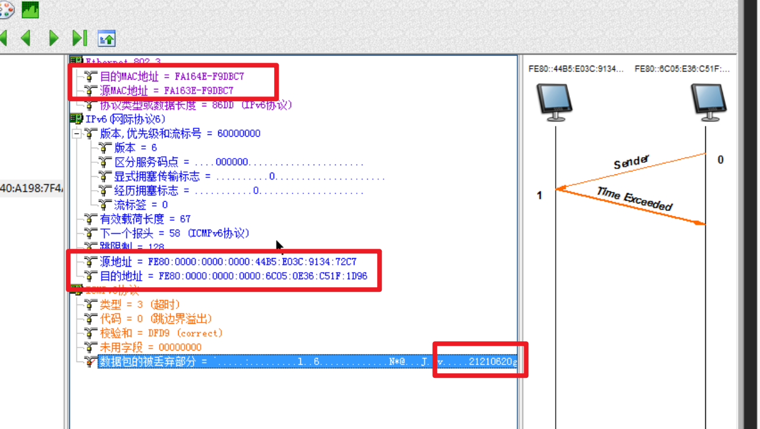
由于E的报文无法通过B转达D，由于跳数限制不可送达D，B会给E返回一个超时报文。

